ZAPISNIK

s 29. sjednice Vijeća Mjesnog odbora Gajnice održane u utorak, 18. rujna 2023. u 18.30 sati u prostoru Mjesne samouprave Gajnice, Ulica kerestinečkih žrtava 31.

NAZOČNI ČLANOVI VIJEĆA:
Milan Vukelić, Lucija Rain, Bojan Tepšić, Ljiljana Kahlina, Mažda Hdagha i Alen Šukurica
Predsjednica konstatira da je sjednici prisutno 6 članova Vijeća.
Predsjedava Ljiljana Kahlina, predsjednica Vijeća.
Zapisnik vodi: Ljiljana Kahlina.
Predsjednica daje na glasovanje zapisnik s 28. sjednice Vijeća. M. Hdagha ima primjedbu na zapisnik u dijelu i predlaže da se briše rečenica „Dopunjeni dnevni red je jednoglasno prihvaćen“.
Izmijenjeni zapisnik s 28. sjednice VMO Gajnice prihvaćen je jednoglasno.
Predsjednica čita dnevni red koji je poslan uz pozive.

DNEVNI RED:
1. Prijedlog zaključka za uklanjanjem dotrajalih klupa i stola te postavljanjem novih klupa i stola na zelenoj površini s istočne strane stambene zgrade u Ulici Henrija Dunanta 2-prijedlog Ž. Prašnički
2. Zahtjevi građana:
a) Prijedlog zaključka za uklanjanjem živice ispred stambene zgrade u Ulici Mahatme Gandhija 7-prijedlog T.P.
b) Prijedlog zaključka za poduzimanjem mjera koje će poboljšati sigurnost pješaka na križanju ulica Gajnice i Karažnik-prijedlog M.Š.
3. Pitanja i prijedlozi
Predsjednica daje na glasovanje dnevni red.
Dopunjeni dnevni red je jednoglasno prihvaćen.

Točka 1. Prijedlog zaključka za uklanjanjem dotrajalih klupa i stola te postavljanjem novih klupa i stola na zelenoj površini s istočne strane stambene zgrade u Ulici Henrija Dunanta 2-prijedlog Ž. Prašnički
Predsjednica obrazlaže prijedog zaključka kojeg je uputio vijećnik Ž. Prašnički.
U raspravi sudjeluju svi vijećnici.
Vijeće jednoglasno donosi
ZAKLJUČAK

Vijeće Mjesnog odbora Gajnice od nadležnih službi traži uklanjanje dotrajalih klupa i stola te postavljanjem novih klupa i stola na zelenoj površini s istočne strane stambene zgrade u Ulici Henrija Dunanta 2-prijedlog Ž. Prašnički.
Prilog fotografija:
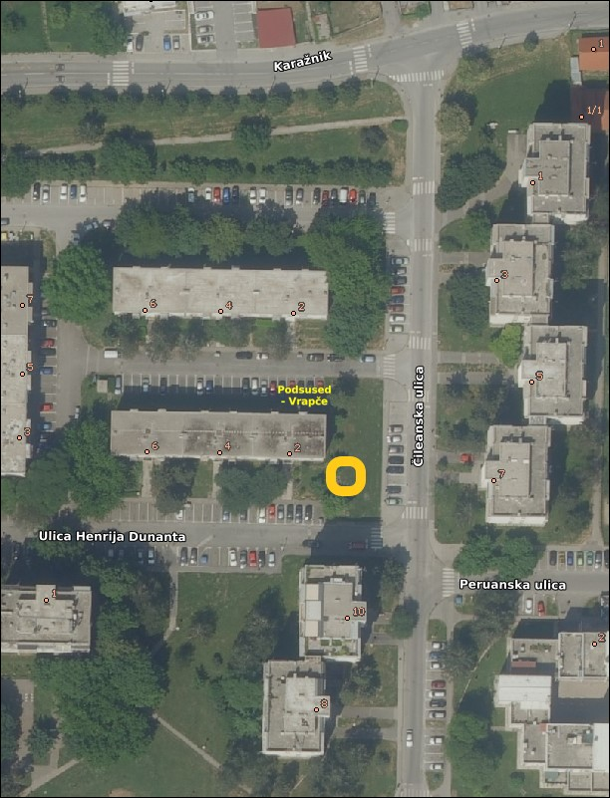

Točka 2. Zahtjevi građana:
a) Prijedlog zaključka za uklanjanjem živice ispred stambene zgrade u Ulici Mahatme Gandhija 7-prijedlog T.P.
Vijećnici su unaprijed dobili materijal za raspravu. U raspravi sudjeluju svi vijećnici.
Vijeće jednoglasno donosi
ZAKLJUČAK

Vijeće Mjesnog odbora Gajnice nije suglasno da se živica ispred stambene zgrade u Ulici Mahatme Gandhija 7 u trajnosti ukloni. Od nadležne službe Zrinjevac traži redovno održavanje živice na spomenutoj lokaciji.

b) ) Prijedlog zaključka za poduzimanjem mjera koje će poboljšati sigurnost pješaka, posebno djece, na križanju ulica Gajnice i Karažnik-prijedlog M.Š.

Vijećnici su unaprijed dobili materijal za raspravu. U raspravi sudjeluju svi vijećnici
Vijeće jednoglasno donosi
ZAKLJUČAK

Vijeće Mjesnog odbora Gajnice od nadležnih službi traži da predloži i implementira rješenje za poboljšanjem sigurnosti pješaka koji prelaze zebru u ulici Gajnice. Križanje je udaljeno 50m od škole te su posebno ugrožena djeca jer je vozačima, kod skretanja udesno u ulicu Gajnice iz smjera zapada, smanjena vidljivost.
Prilog fotografija
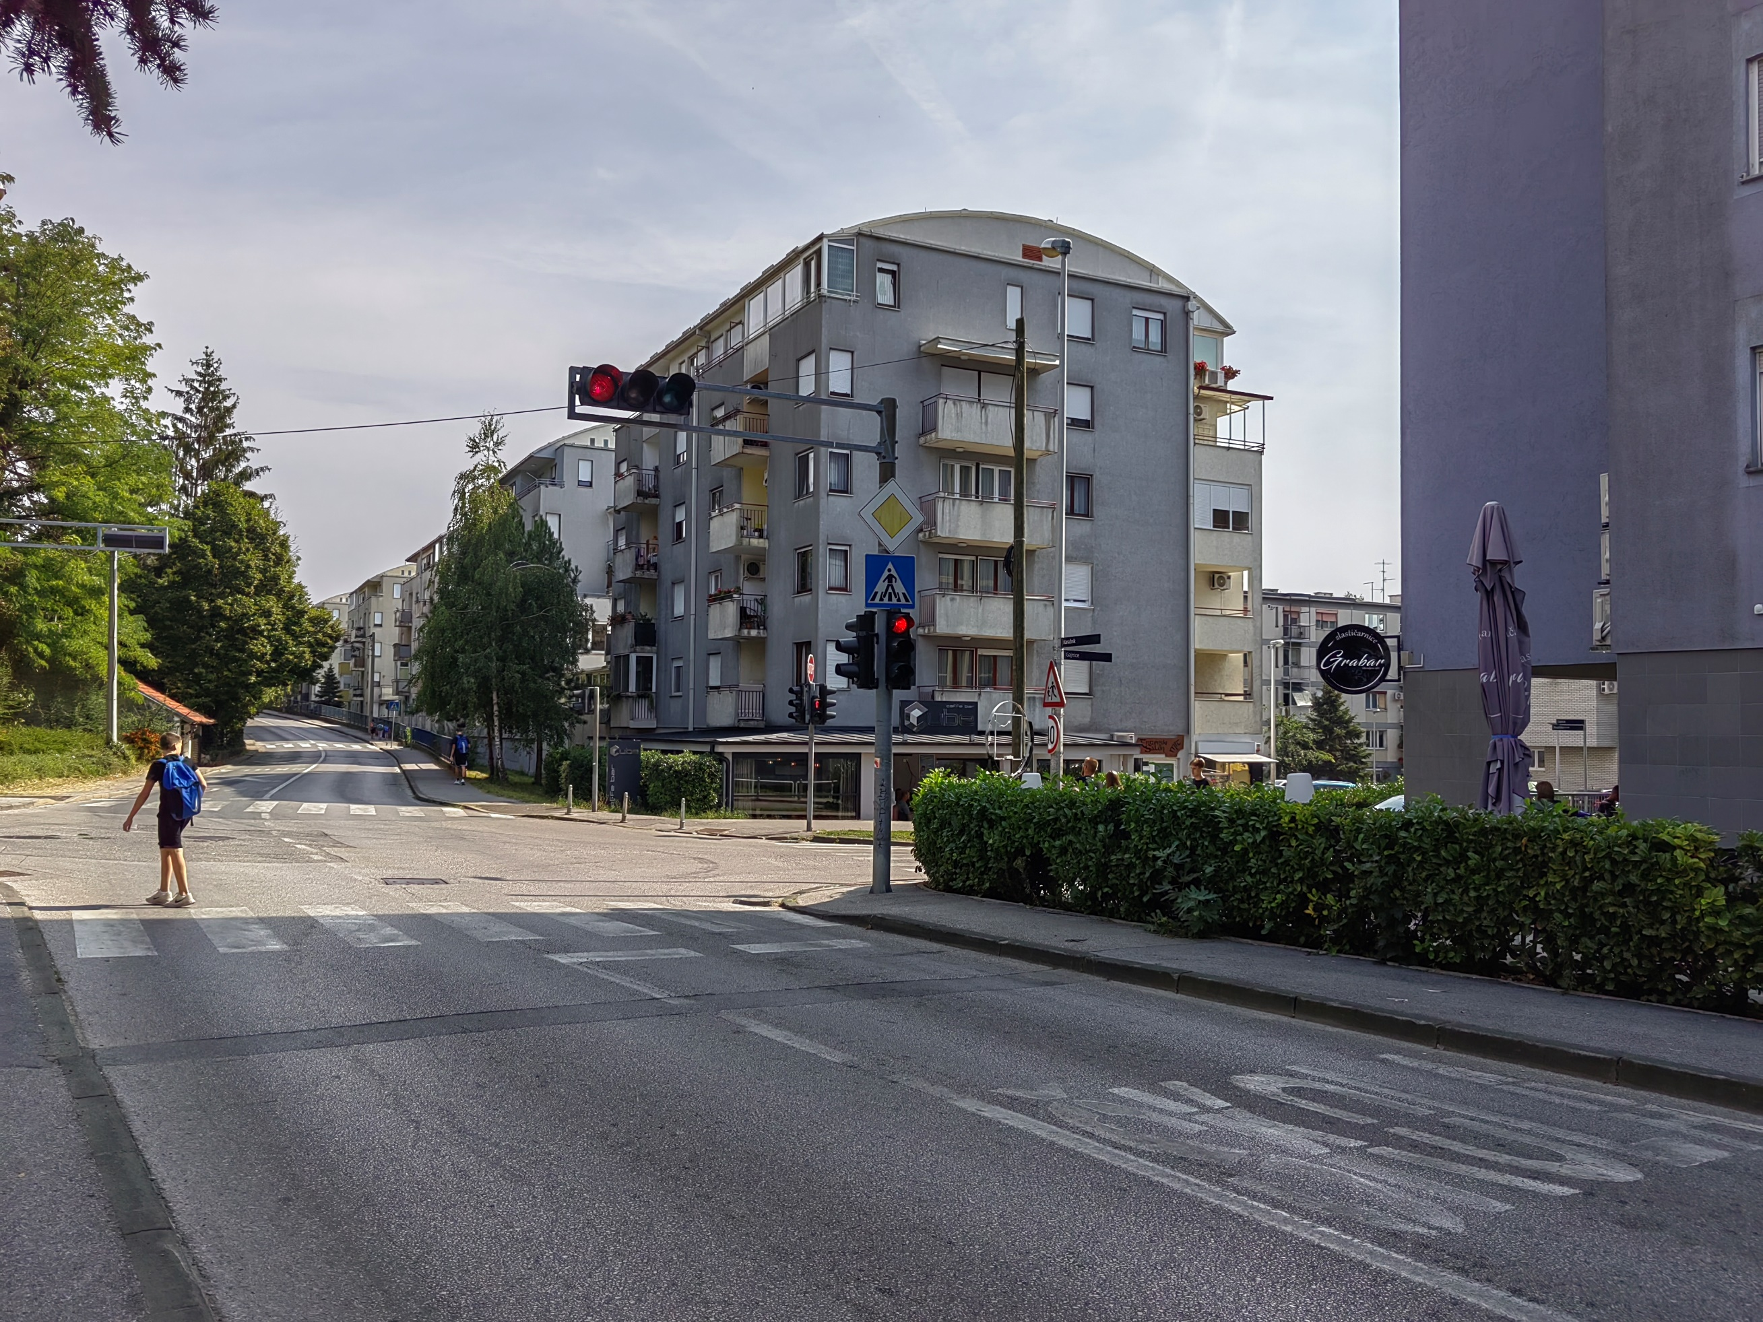

Točka 3. Pitanja i prijedlozi
-M. Hdagha pita hoće li se sredstva iz asfalterskog programa, koja su zaključkom na prethodnoj sjednici ustupljena MO Gornji Stenjevec za asfaltiranje dijela ulice Karažnik, iduće godine vratiti u proračun MO Gajnice kako bi se upotrijebila za asfaltiranje ulica na području MO
-L. Rain predlaže da se na sljedećoj sjednici raspravi o postavljanju klupa na zapadnom platou Tržnice Gajnice

Sjednica je završila u 19 sati i 24 min.

Predsjednica Vijeća Mjesnog odbora Gajnice Ljiljana Kahlina

